ORGANIZADORES GRÁFICOS

Introdução

Os organizadores gráficos são ferramentas de aprendizagem que representam simbolicamente a estrutura e as relações que se encontram num determinado texto e permitem igualmente incorporar os esquemas mentais do leitor, tanto ao nível da estrutura textual como ao nível da visão global do conteúdo.
A sua intenção primordial é representar a estrutura do texto, de modo que, as ideias e a informação ajudem o estudante a estabelecer as relações entre as partes do texto.
Uma leitura compreensiva implica organizar a informação, permitindo destacar as ideias importantes presentes na mesma e identificar as relações existentes entre os diferentes meios informativos.
Podem-se aplicar diversas formas de representação gráfica para expressar a informação, por exemplo, através de:
- Diagramas;
- Esquemas;
- Gráficos;
- Mapas conceptuais;
- Pictogramas;
- Quadros sinópticos;
- Tabelas / matrizes;
- etc.
Os diagramas são delineamentos gráficos aplicados a determinado tipo de fenómenos.
Os esquemas são representações de funções e/ou relações de um objecto, independentemente da sua forma. Constituem um resumo sob a forma de figura ou diagrama simplificado, consistindo numa exposição sumária da articulação e das ideias essenciais de um dado texto. Representam também estruturas de variadas representações mentais de modo simplificado.
Os gráficos permitem a representação esquemática de diversos fenómenos ou relações abstractas por figuras geométricas, quer para colocar em evidência relações constantes entre determinados factos, quer ainda para pôr em evidência um quadro esquemático mais convincente.
Os mapas conceptuais representam cartas que estabelecem relações segundo uma disposição específica com determinados critérios para um melhor entendimento dos conceitos principais.
Os pictogramas constituem mapas que expressam ideias através de desenhos ou símbolos.
Os quadros sinópticos são mapas resumidos que nos dão indicações para um instante particular, sobre o vento, a pressão barométrica, etc.
As tabelas ou matrizes consistem quadros onde se registam nomes, fenómenos, características, entre outros tipos de termos conceptuais, permitindo a elaboração de listas.
Um bom organizador gráfico tem de ter em consideração, não só as ideias relevantes, mas também a estrutura do texto. A sua construção deve ter em conta, o tipo de informação que contém o texto, definindo as referências a descrições ou a relatos de sucesso com uma ordem cronológica específica, a pessoas que incluem relações causais ou ainda, a generalizações acompanhadas de exemplos correspondentes que as sustentam, entre outros.
Na medida em que o modelo utilizado para a representação gráfica seja ordenado, constitui uma facilitação todo o processo de aquisição de informação e organização eficiente da mesma.
A informação contida nos organizadores gráficos é do tipo declarativo.
O objectivo fulcral deste tipo de representações esquemáticas é que o aluno possa conhece as diferentes formas de representar graficamente a informação e assim integrá-las no seu estudo, facilitando-o na compreensão e assimilação dos conceitos primários.
Para a elaboração de um organizador gráfico adequado à estrutura relativa ao conteúdo de um determinado texto tem que se trabalhar a informação convenientemente, podendo-se utilizar como referência diversos tipos de modelos representativos.
Os diferentes modelos de organizadores gráficos existentes respondem a distintas estruturas textuais, tais como por exemplo, as sequências cronológicas, os esquemas de relações causais, as representações descritivas, as matrizes ou tabelas, os mapas conceptuais, escalares ou contínuos, do tipo “fishbone” ou hierárquicos, as séries de eventos em cadeia, entre outros.

MODELOS DE ORGANIZADORES GRÁFICOS
(em função da estrutura dos textos)

Exemplos

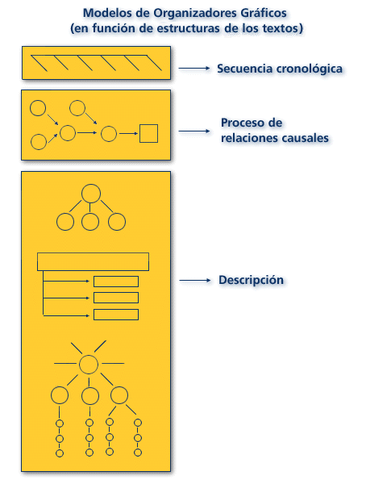
Sequência Cronológica.

Esquema de relações causais.

Tipo de esquemas descritivos.

Série de eventos em cadeia

As séries de eventos em cadeia constituem uma forma especial de esquema linear que ilustra a sequência de diversos eventos com uma ocorrência particular.
A cadeia começa com o evento inicial e termina com a ocorrência final.

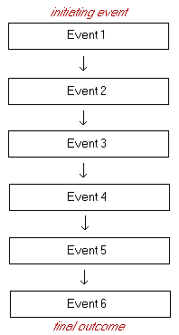
Exemplo de séries de eventos em cadeia.

Mapas escalares os contínuos

Nos mapas escalares ou contínuos são utilizadas linhas de tempo ou graus para localizar os eventos ou fenómenos que vão sendo adicionados entre os dois pontos extremos do mapa.
Este tipo de mapas pode encontrar-se disposto ou orientado horizontal ou verticalmente.

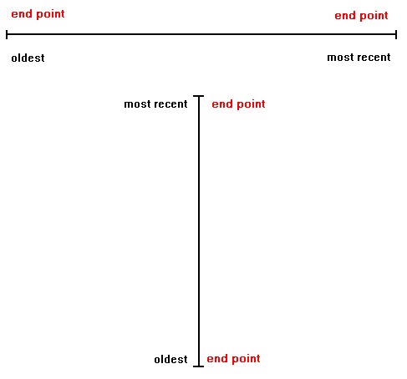
Exemplo de um mapa escalar ou contínuo.

Matrizes ou tabelas

As matrizes ou tabelas constituem um formato tipicamente comum para organização de informação.
Neste tipo de estratégia, os tópicos essenciais encontram-se dispostos em colunas e linhas. Os resultados obtêm-se fazendo o cruzamento entre elas.
Os atributos descritivos para cada item podem ou não ser identificados nas linhas.
Os detalhes específicos são escritos em células individuais.
As linhas de grelha são opcionais.

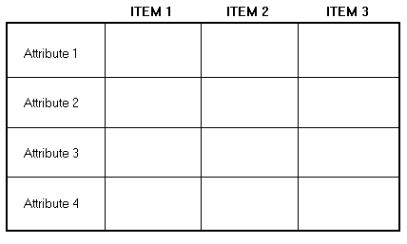
Matriz ou tabela.

Mapas “fishbone”

Esta técnica esquemática com a forma do esqueleto de arenque é utilizada para mostrar possíveis interacções causais de um dado evento ou fenómeno complexo, como por exemplo, as placas tectónicas.
Descreve uma ideia principal em termos de responder a questões como:
- Quem?
- O quê?
- Quando?
- Onde?
- Como?
- Porquê?
Este esquema dispõe-se com a forma de um esqueleto de peixe.
A parte da cauda representa a ideia ou conceito principal.
As “espinhas” do mapa representam as seis questões sobre a ideia principal.
A informação de suporte sobre cada uma das seis questões é escrita próxima de cada “espinha”.

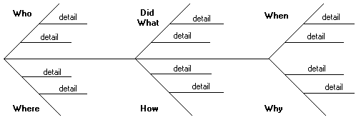
Mapas “fishbone” (em forma de esqueleto de peixe).

Mapas Conceptuais

Os mapas conceptuais ajudam a organizar novos conceitos e as suas respectivas características primordiais.
Eles sumariam as características de um determinado item, fornecendo exemplos disso mesmo.
Podem ser utilizados para organizar informação sobre pessoas, locais ou ideias.
Uma das vantagens apresentadas por este tipo de mapas é a de ajudarem os estudantes na síntese das características essenciais, auxiliando com os respectivos exemplos dos conceitos.
Também facilitam na organização da informação para responder às questões e a experiências de um dado tipo de teste objectivo.
Ajudam igualmente a diferenciar o essencial do acessório, ou seja, o principal do secundário.
Existem quatro tópicos fundamentais para a construção deste tipo de mapa:
- O termo ou conceito principal é colocado numa caixa de texto central na página ou no esquema;
- Abaixo deste conceito, encontra-se uma caixa de texto onde se pergunta: “O que é?”;
- Depois, desenvolvem-se novas caixas de texto com uma série de termos que remetem para as características essenciais;
- A seguir, à série de caixas alusivas ao conceito central, encontram-se os exemplos relativos à palavra-chave.

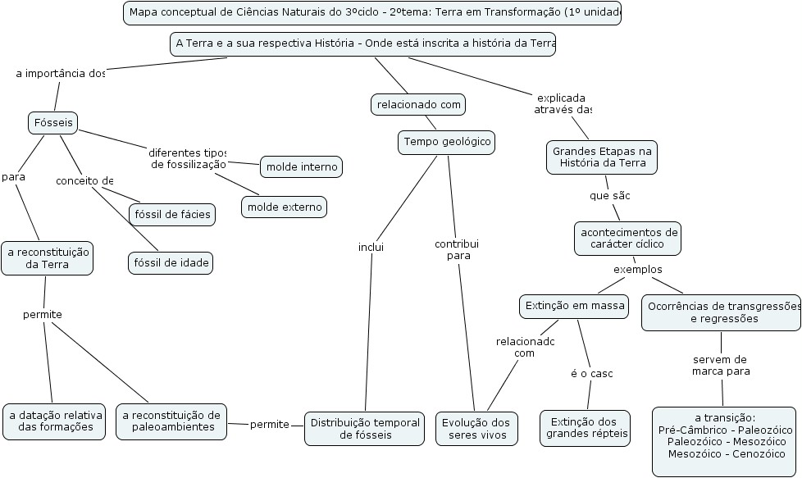
Mapa conceptual sobre Geologia – 3ºciclo.

Nos mapas hierárquicos, o conceito principal é colocado no topo da página ou no cimo do esquema e as restantes sub-divisões encontram-se abaixo deste.
São utilizados para organizar a informação, ajudando os estudantes a compreender as relações que se estabelecem entre os conceitos e as ideias, segundo uma determinada hierarquia.
A informação é disposta em balões ou caixas de texto, distribuídas do geral para o específico / particular.
Este tipo de mapas pode ser aplicável, por exemplo, para a representação do sistema digestivo.

De facto, a utilização de mapas conceptuais revela-se cada vez mais vantajosa e significativa.
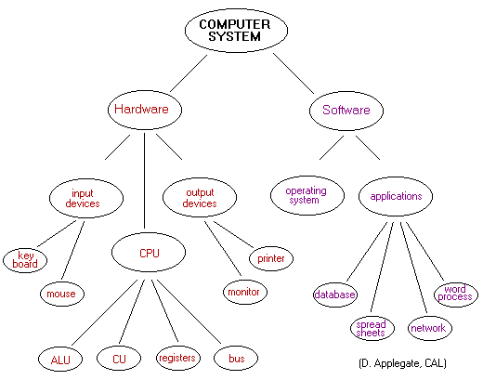
Exemplo de um mapa hierárquico.

O esquema geral de um mapa de conceitos deve apresentar as seguintes características:
- identificar os conceitos por um 'substantivo';
- evidenciar uma estrutura hierárquica, desenvolvida num ou em mais níveis;
- situar os conceitos mais específicos em níveis inferiores aos mais gerais;
- permitir a inclusão de outros conceitos, sem dificultar a leitura.
- identificar relações entre conceitos;
- ilustrar as relações entre os conceitos com setas;
- traduzir as relações entre conceitos por um número mínimo de palavras;
- estabelecer, sempre que possível, ligações laterais entre conceitos com os mesmos graus de generalidade e pertencentes a níveis hierárquicos diferentes.

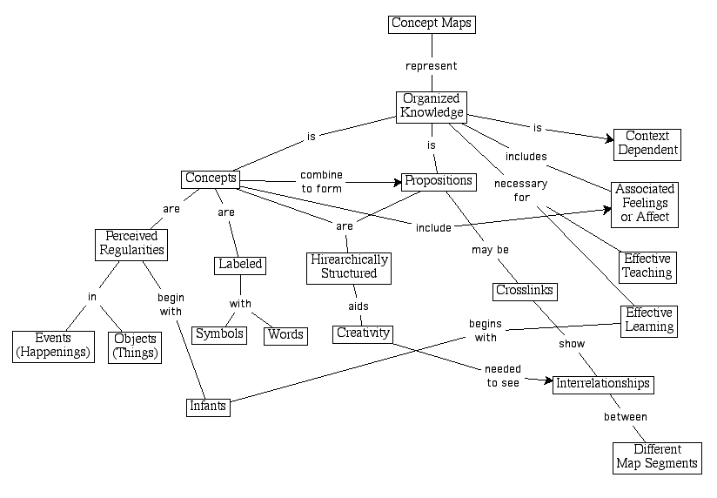
Mapa conceptual.
Portanto, Um mapa conceptual é um organizador gráfico, que facilita a assumpção de conhecimentos associados a todo um processo de aprendizagem inerente a uma dada actividade. A estratégia de um mapa conceptual serve para ajudar os alunos a categorizar a informação.

“Vee Maps”

Os “vee maps” podem servir como guias de diversas investigações ou aplicáveis a situações experimentais.
Assim como os maps conceptuais, os “vee maps” são menos estruturados que os métodos de ensino convencionais.
Um “Vee map” permite guiar o aluno nas investigações que este decide realizar. Este modo de arranjo facilitado para qualquer tipo de investigação permite aos alunos aprender activamente os princípios da investigação.
Num “vee map”, através das investigações, os estudantes trabalham no sentido de alcançar o conhecimento por eles mesmos.
Desde de 1960 que os educadores compuseram currículos para ajudar nesta questão (Tamir e Lunetta, 1981).
Quando os estudantes colocam questões e buscam respostas de sua própria vontade, sentem o controlo das suas actividades, interagem com toda a problemática de definição do problema, e procuraram as suas próprias soluções. Estes estudantes estão efectivamente a preparar-se para os momentos futuros na sua vida em que terão de enfrentar situações que devem ser estruturadas como problemas que têm que ser resolvido, e estão assim a aprender a lidar com tudo isto (Tobin, 1990).
Infelizmente, a maioria das vezes, as aprendizagens na escola não dão qualquer tipo de controlo aos estudantes na resolução de problemas, nem liberdade para escolherem os seus próprios processos de aprendizagem (Lave, 1988).
A estratégia do Vee map ajuda os estudantes a compreender melhor a natureza e a finalidade das actividades de laboratório (Novak e Gowin, 1984), ou seja, auxilia os estudantes na compreensão de novos conhecimentos, que são alcançados através de uma situação experimental.
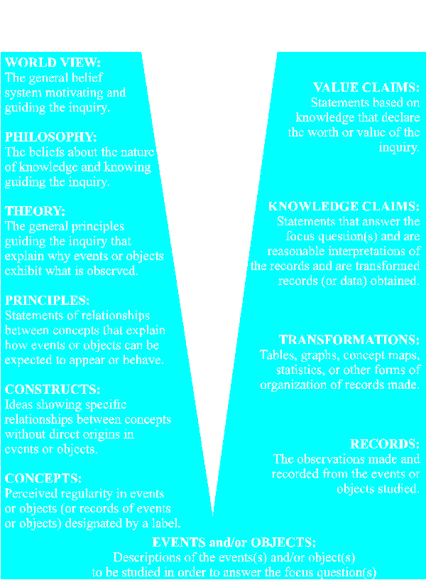
Vee map explicativo.
A estratégia do Vee map começa por focalizar a atenção dos estudantes para aquilo que já sabem antes de iniciarem o inquérito. Os estudantes geram então questões sobre a pesquisa, o projecto e as experiências de conduta, e interpretam os dados. Com a interpretação, chegam ao novo conhecimento que deve ser integrado com os seus conhecimentos prévios.
Um vee map tem dois lados, o conceptual, relativo ao saber, e o metodológico, relativo ao fazer, que se encontram interligados continuamente.
O “vee map” originado por Gowin constitui uma forma de explorar a tensão existente entre a teoria e a prática, culminando na aquisição de novos conhecimentos. Implica sempre reajustar os conhecimentos pré-existentes à nova informação adquirida. Portanto, é incontornável um processo de adaptação mental ao se encontraram novas respostas ou soluções.
O vee map ajuda os alunos a melhor organizar os seus pensamentos, as suas ideias, a investigar de forma mais eficiente e eficaz e ainda criar linhas-guia para a aprendizagem.
O uso de vee maps torna o aluno mais capaz, no sentido em que este controla as suas próprias aprendizagens, o modo e o ritmo como o faz.
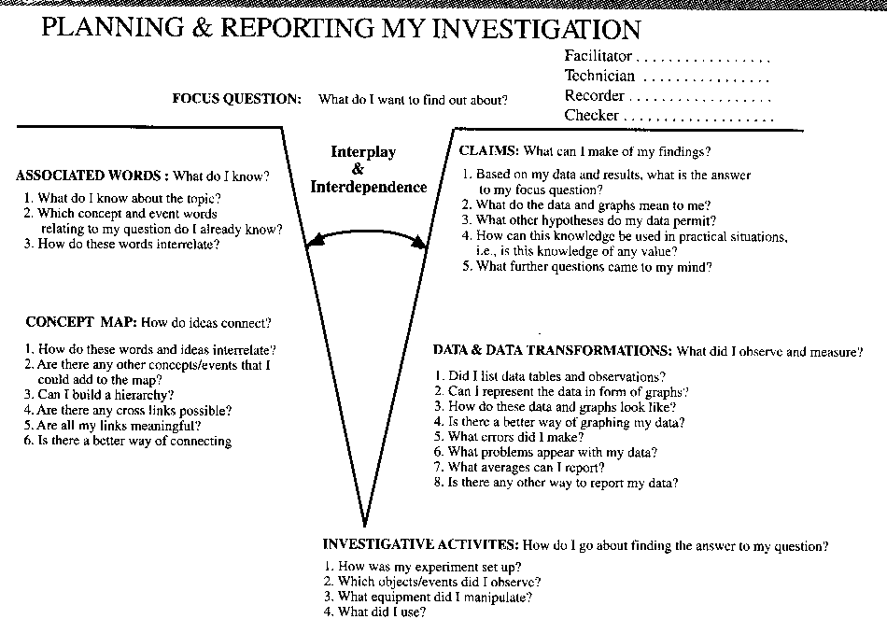
Vee map – versão adaptada especialmente para um nível médio.
Os lados direito e esquerdo do “Vee map” enfatizam dois aspectos interdependentes do conhecimento científico: conhecer e fazer, respectivamente.
O que o aluno sabe em determinado momento, as suas concepções existenciais, as suas ferramentas para a investigação, as suas ideias, irão determinar qualitativa e quantitativamente as questões que eles colocam. Todo o processo de aprendizagem implica uma mudança cognitiva, redefinir os conceitos, reconfigurar o conhecimento segundo diferentes perspectivas.
O vee map deve conduzir à descoberta por parte do aluno acerca das relações que se estabelecem entre o saber e fazer na área científica.
É necessário existir uma sequência lógica para todo este processo de descoberta. Para se completar ordenadamente o conhecimento utiliza-se um guia que coloca seis questões:
- “O que é que eu pretendo saber/conhecer?” – questão principal.
- “O que é que eu sei sobre este assunto?” – enumeração de palavras associadas ao tema.
- “Como é que eu vou pesquisar sobre esta questão?” – implica reflexão sobre as actividades de investigação.
- O que eu observei? – solicitação dos dados e transformações registados, fornecendo informação significativa.
- O que fazer com as minhas pesquisas? – inspira o estudante a fazer reivindicações ao nível dos conhecimentos adquiridos e do seu respectivo valor.
- Como se relacionam os conceitos e eventos? – incentiva os estudantes a construir um mapa de conceitos.
Estas seis perguntas permitem guiar e incentivar os estudantes a reflectirem de forma ordenada, para atingir um novo conhecimento. Estimulam ainda os estudantes a considerarem especificamente estas questões no processo de aquisição da informação para culminar com a construção de mapas conceptuais. A pergunta de foco "o que eu quero encontrar?" torna-se consequentemente central numa investigação. Antes de começar qualquer investigação, é necessário os estudantes perceberem o que já conhecem sobre o assunto ("o que sei sobre o tópico?"), é igualmente importante saber de que tipo de ferramentas dispõe para explorar o tema ("que técnicas experimentais são relevantes nesta questão?") e conseguir estabelecer os parâmetros associativos entre os conceitos ("como tudo se interrelaciona?") assim como listar palavras associadas. Estas perguntas inspiram os estudantes a avaliar os seus conhecimentos antes de projectarem e planearem as suas investigações.
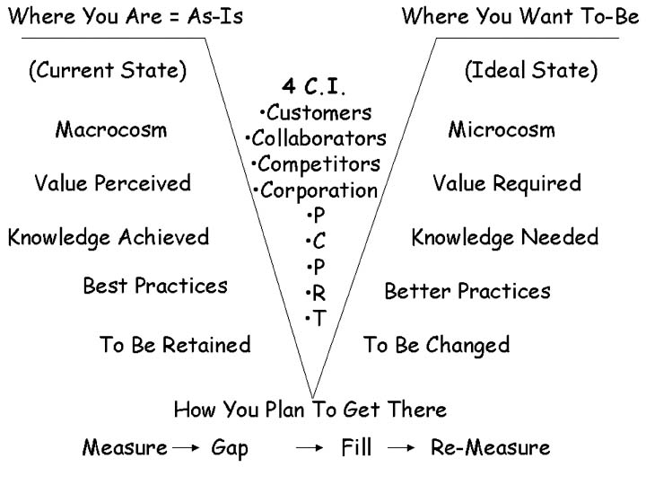
Vee map.
O esquema representativo dos “vee maps”, apresentam um V central, onde se dispõem diferentes questões relacionadas com em temática em causa e fazem-se referências alusivas aos detalhes da investigação decorrente.
Os estudantes têm que contar com determinadas contingências, enquanto processam a investigação, ou seja, resultados intermediários podem conduzir a outras questões que sejam relevantes para uma maior focalização nelas.
Em seguida, os estudantes formulam reivindicações sobre os seus dados e gráficos. As reivindicações resultantes não devem ser restringidas às indicações factuais simples.
Criar um mapa deste tipo implica uma reflexão por parte dos alunos. O mapa evidencia o nível actual de conhecimentos do aluno em questão (localizado no lado esquerdo).
Pode-se ainda enriquecer mais o trabalho e aumentar a produtividade da tarefa colocando-se novas questões, tais como, "existem outras actividades que possa adicionar?”, "existem outras relações transversais possíveis entre as diferentes partes do mapa conceptual?", "existe um melhor modo de interligar os conceitos?", etc.
Existem, por exemplo, escolas americanas, onde os alunos desenvolvem projectos individuais durante todo o ano que implicam a construção de vee maps. Posteriormente, os professores avaliam, consoante determinados critérios. Noutras situações criam-se grupos de trabalho, e nestes casos, a realização deste tipo de mapas faz-se em conjunto.
Os “vee maps” são importantes porque mostram como o novo conhecimento interage com os conhecimentos previamente adquiridos e localiza a questão crucial da pesquisa que apresenta aplicações práticas.
O “vee map” acaba por ser um formulário de um mapa de conhecimentos pois os indivíduos desejam aprender e criam o conhecimento, podendo utilizar o formato vee map para traçar e delinear a pesquisa. Utilizam-se relações espaciais e conceptuais, remetendo por um lado para o conhecimento como teoria e por outro evidenciando a experiência ou parte prática.
O “vee map” segue a forma que o próprio nome sugere, isto é, a formação de duas linhas que se fundem no fim. A teoria ou os conceitos seguem uma linha central e os métodos seguem a outra. As indicações ou perguntas do problema para examinação convergem. Eventualmente a avaliação de encontro de ambas culminará com as conclusões ou soluções.
A primeira linha central cobre os conceitos, a teoria, enquanto estes são evidenciados nos eventos e/ou nos objectos.
O outro lado que representa a metodologia e a acção permite que o examinador teste os eventos e os objectos, chegando aos dados e às transformações, donde resultará posteriormente o conhecimento e as reivindicações de valor.

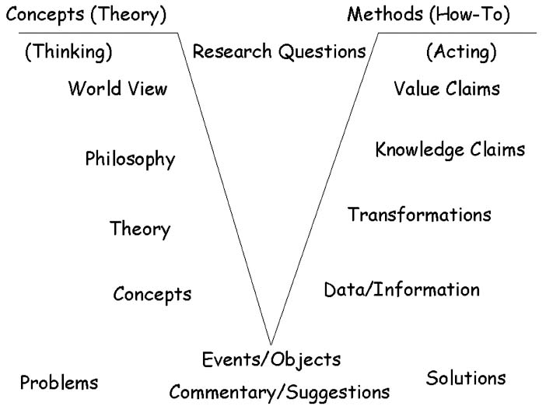
Vee map.

Mapas KWL
A estratégia de KWL é um dispositivo da compreensão utilizado com sucesso em salas de aula para a leitura. Com a finalidade de pré-avaliação, a estratégia tradicional de KWL foi modificada. Transferiu-se esta estratégia das artes da língua à sala de aula da ciência como uma planta da pesquisa organizativa da acção. Nesta situação, colocamos os estudantes no papel de investigador, fornecendo uma ferramenta para a construção de uma base de conhecimento. Constituindo ainda uma oportunidade para que o professor avalie o conhecimento e as habilidades do aluno.
O método tradicional de KWL é composto pelos seguintes componentes:
K – o que os estudantes SABEM já sobre o tópico? (“brainstorm”).
W – o que os estudantes NECESSITAM saber sobre o tópico? (traçar mentalmente uma estratégia que possa fornecer o auxílio significativo enquanto os estudantes tentam separar facto de ficção).
L – o que os estudantes APRENDERÃO ou esperarão aprender sobre o tópico? (aprendizagem que revele habilidades para solucionar o problema, associada a considerações tecnológicas e ao comportamento cooperativo do grupo).
Pode-se conciliar a esta estratégia, um mapa conceptual. Conjuntamente com KWL, pode ajudar na pesquisa do estudante, no isolamento dos conceitos-chave para refinar o problema e desenvolver uma planta de acção.
Pode-se utilizar uma carta KWL por exemplo para uma situação de terramoto ou para outro tipo de catástrofe natural.
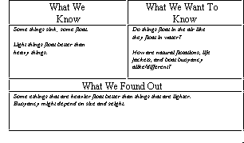
Mapa KWL.

Consiste numa técnica para organizar e registar trabalhos, permitindo avaliar os conhecimentos dos estudantes sobre diversas áreas.
Esta técnica foi originalmente desenvolvida para melhorar a compreensão na leitura, orientando os leitores. A técnica é amplamente utilizada para a leitura, mas também tem muito potencial para a utilização nas investigações matemáticas.
As explicações de K-W-L e as formas como é utilizado para a solução de problemas na matemática, esquematizam-se do seguinte modo:
K -o que eu sei: neste passo, os leitores reflectem e discutem o que já sabem sobre um tópico. O professor alista as suas respostas e ajuda os alunos a categorizarem as informações de que já estão cientes. Em seguida, o professor ajuda os alunos a identificarem conceitos erróneos possíveis que eles queiram verificar ou esclarecer à medida que avançam. Para a solução de problemas matemáticos em grupo, o passo "K" envolve a leitura, o parafraseamento e a discussão do problema por parte dos alunos, para ver que informação é fornecida. Pode também incluir outras estratégias tais como encenar o problema, desenhar imagens, ou um mapa para que os alunos possam começar a compreender o problema e reconhecer o que já sabem.
W - o que eu quero descobrir: com a orientação do professor, os alunos identificam áreas sobre as quais eles querem aprender. Muito frequentemente eles colocam questões que ainda não foram respondidas no texto de exposição ou levantam tópicos que ainda não foram discutidos e devem consultar outras fontes para descobrir as suas respostas e informações. Para a solução de problemas de matemática, este passo pode simplesmente envolver um acordo a nível do grupo sobre o que é que está a ser perguntado - qual é a pergunta e o que é que significa? O passo "o que eu quero descobrir" pode também envolver os alunos na decisão de um plano para resolver o problema. Eles podem decidir que necessitam de descobrir dados e, em seguida, nas fontes desses dados. Talvez necessitarão de adivinhar ou conversar com os outros, fazer medições, experiências ou consultar livros de referência.
L - o que aprendi: O "passo que aprendi" de Ogle envolve os alunos na leitura de textos silencioso e no registo das suas observações. As suas respostas podem ser partilhadas de várias formas, por exemplo, podem escrever sobre os factos que eles aprenderam e ler as suas respostas escritas perante os seus colegas de turma. Este passo ajuda os aprendizes a refinarem e a expandirem o seu pensamento sobre os processos de leitura e escrita.
K - “Know”  O que sei? | W - “Want to know”  O que quero saber? | L – “Learned  O que aprendi?
Mapa KWL.
Na solução de problemas de matemática, o passo "L" requer que os alunos afirmem que defendem as suas respostas e que descrevam como é que trabalharam em torno do problema. Eles podem verificar o seu trabalho deixando que os outros os verifiquem, ou falarem sobre o raciocínio das suas respostas. Os grupos são também encorajados a reflectirem sobre, e escreverem em relação a, quaisquer informações gerais que poderão ter aprendido. Por exemplo, os alunos num grupo podem escrever e conversar sobre como desenhar uma imagem os ajudou e como utilizaram a estratégia de advinha e verificação.
(Nota - Aos passos de Ogle, pode-se acrescentar um passo "D". "O que fiz", onde membros do grupo utilizam uma folha de registo, à medida que trabalham os problemas em conjunto. Os passos "O que Sei" e "O Que Quero Saber" normalmente ajudou-os a compreenderem o problema, planificarem como resolvê-lo e avaliarem as suas respostas. As suas narrativas e notas do "O Que Fiz" ajudaram os alunos a pensar de forma consciente sobre os planos e os processos que aplicaram à medida que iam trabalhando em conjunto sobre os problemas. O passo "D" fica em terceiro lugar, precedendo o "L", ou "O Que Aprendi".)
Fazer com que os alunos escrevam sobre as suas experiências na solução de problemas de matemática provou-se ser válido. O processo liga as habilidades de matemática e comunicação e estimula o raciocínio dos alunos. A utilização de K-W-L, como um quadro para fazer com que os grupos se iniciem na organização e documentação do seu trabalho, tem provado ser viável e efectivo.
Os professores podem escolher implementar a técnica para ajudar os alunos a considerarem os processos que utilizam à medida que resolvem os problemas em conjunto.
Os educadores podem optar por querer partilhar o processo K-W-L com os pais e outros membros da família como uma estrutura para ajudar as crianças a desenvolverem habilidades de estudo e para aumentarem a sua autonomia académica.

CONCLUINDO…

Todos sabemos da importância de ajudar os estudantes a desenvolver habilidades científicas para pensar.
É habitual os alunos trazerem para a sala de aula concepções diferentes, pois as suas vivências quotidianas são também diferentes.
Os professores vêem-se, assim, confrontados com turmas cada vez mais heterogéneas do ponto de vista cultural, económico e social.
A maior parte das vezes, não são os assuntos que estimulam o interesse do aluno, que o motivam. Tal é determinado pelas estratégias que o professor utiliza para ir ao encontro do diferente modo de aprender dos alunos, respeitando os seus ritmos de aprendizagem e as necessidades individuais. Consequentemente, advoga-se que o professor pratique uma pedagogia diferenciada, visando uma aprendizagem significativa.
O uso de estratégias diversificadas poderá facilitar a compreensão do conhecimento científico, quer ilustrando a forma como este é construído, quer realçando o seu carácter evolutivo.
Os mapas funcionam como uma ponte entre o que o aluno já sabe e a aprendizagem que está a realizar. Podem ser ampliados, o que não dificulta a leitura, quando é feito de modo apropriado. Com o aspecto de um diagrama esquemático, representam o modo como o aluno trabalhou e incorporou no seu esquema mental os novos conceitos que aparecem destacados, bem como as relações significativas entre eles. Estas e os níveis onde se encontram são interpretados como indicadores da reconciliação integrativa de significados, ou seja, da explicitação das semelhanças, diferenças e relações entre conceitos. Atendendo ao pressuposto de que na estrutura cognitiva estes não existem isolados, mas se encontram relacionados, o mapa respectivo possibilita a reflexão sobre o número, as relações e a organização dos conceitos e permite avaliar a adequação da estruturação de uma determinada área do conhecimento. O facto de um aluno não construir correctamente um mapa pode resultar da falha de conhecimentos dos conceitos ou da não interligação entre eles (aprendizagem não significativa) ou, ainda, da dificuldade de verbalização de conhecimentos pouco ou mal interiorizados.
Os mapas de conceitos têm servido como ferramentas em diversos campos temáticos e para alunos de todas as idades, reflectindo a forma como estes os organizam. Apresentam, de facto, um carácter idiossincrático: são o espelho dos conceitos e da organização ou estruturação cognitiva, diferente para cada aluno e, no mesmo aluno, em diferentes momentos de aprendizagem.
Ao possibilitarem um olhar sobre a mente, os mapas de conceitos são um bom recurso educativo e constituem instrumentos, quer para o aluno, quer para o professor, como inferem Novak e Gowin (1984) e Heinze-Fry (1997).
A partir do conhecimento das concepções manifestadas pelos alunos – os sistemas conceptuais alternativos, o professor deve adoptar estratégias e materiais que as ataquem nos seus pontos fracos, facilitando a aprendizagem significativa das ideias cientificamente correctas (Giordan, 1991 e Valadares, 1995).
Os organizadores gráficos constituem meios visuais que auxiliam os alunos na compreensão e no processamento de novas aprendizagens. São particularmente benéficos para a orientação visual dos alunos.
Existem diferentes tipos de modelos de organizadores gráficos, incluindo uma panóplia de possíveis exemplos utilizados pelos professores do ensino básico, onde os alunos revelam a aquisição de aprendizagens, através deste tipo de meios auxiliares para uma melhor selecção da informação mais importante necessária a reter.
Contudo, se nos concentrarmos na escola secundária ou superior, a aprendizagem científica privilegia três tipos de organizadores gráficos mais comummente utilizados pelos professores de Ciências, e são eles, os mapas conceptuais, os mapas “vee” e os mapas KWL.

ORGANIZADORES GRÁFICOS
São | Servem
- A expressão gráfica e uma estrutura que tem a informação e a síntese de ideias nucleares. | - Para a organização, aquisição e assimilação da informação de um modo eficiente.

Bibliografia:

- www.r020.com.ar/tematres/index.php?tema=349

- mapaconceptual.no.sapo.pt/ sobre.htm

- www.educ.uvic.ca/faculty/mroth/teaching/445/Vee_El.htm

- http://www.sla.org/content/Shop/Information/infoonline/2001/jun01/stanford.cfm

- http://www.educ.uvic.ca/faculty/mroth/teaching/445/MiddleVee.htm

- http://www.cch.unam.mx/sacademica/idiomas/ingles/frame2/u3orggraf.htm

- http://www.eduplace.com/

- www.educ.state.ak.us/.../ mathsci/ms5_2as1.htm

- Muskingum College (1998), Learning Strategies Database. (available at http: www.muskingum.edu/~cal/database/reading.html)

- Nutall, Christine (1996) Teaching Reading Skills in a Foreign Language. Heinemann, Great Britain

